10 PROBLEMAS DE GENÉTICA RESUELTOS http://web.educastur.princast.es/proyectos/biogeo_ov/4a_ESO/05_genetica/problemas.htm
1) En cierta especie de plantas el color azul de la flor, (A), domina sobre el color blanco (a) ¿Cómo podrán ser los descendientes del cruce de plantas de flores azules con plantas de flores blancas, ambas homocigóticas? Haz un esquema de cruzamiento bien hecho. | 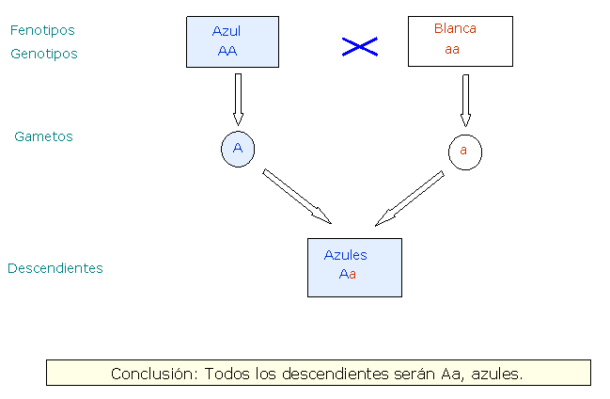
2) En cierta especie de plantas los colores de las flores pueden ser rojos, blancos o rosas. Se sabe que este carácter está determinado por dos genes alelos, rojo (C^{r}) y blanco (C^{b}), con herencia intermedia. ¿Cómo podrán ser los descendientes del cruce entre plantas de flores rosas? Haz un esquema de cruzamiento bien hecho. | 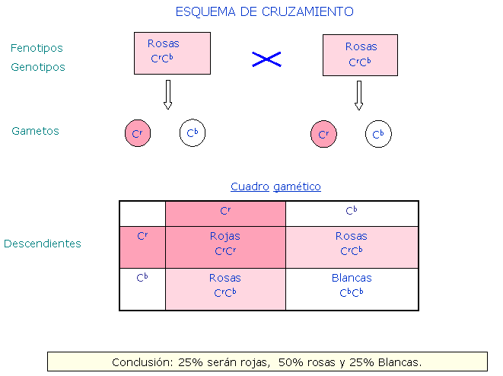
4) Ciertos tipos de miopía en la especie humana dependen de un gen dominante (A); el gen para la vista normal es recesivo (a). ¿Cómo podrán ser los hijos de un varón normal y de una mujer miope, heterocigótica? Haz un esquema de cruzamiento bien hecho. | 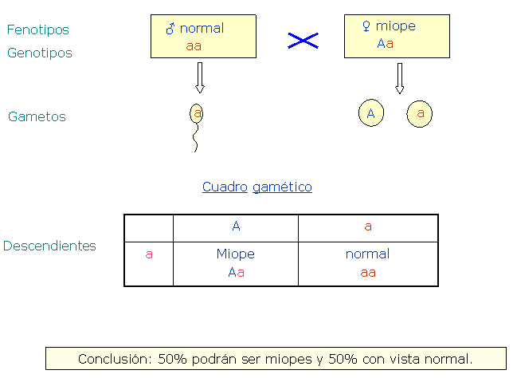
7) En la especie humana el poder plegar la lengua depende de un gen dominante (L); el gen que determina no poder hacerlo (lengua recta) es recesivo (l). Sabiendo que Juan puede plegar la lengua, Ana no puede hacerlo y el padre de Juan tampoco ¿Qué probabilidades tienen Juan y Ana de tener un hijo que pueda plegar la lengua? Haz un esquema de cruzamiento bien hecho. | 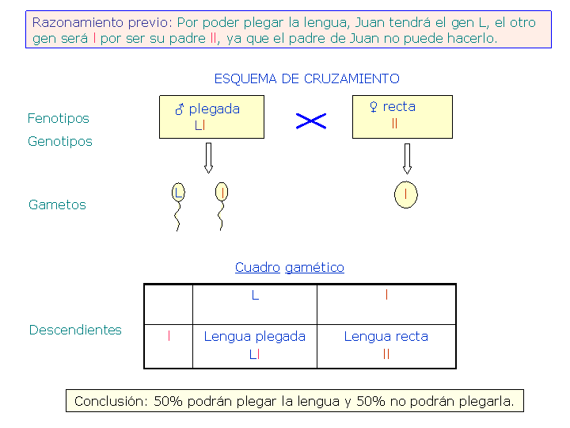
8) Los grupos sanguíneos en la especie humana están determinados por tres genes alelos: I^{A}, que determina el grupo A, I^{B}, que determina el grupo B e i, que determina el grupo O. Los genes I^{A} e I^{B} son codominantes y ambos son dominantes respecto al gen i que es recesivo. ¿Cómo podrán ser los hijos de un hombre de grupo O y de una mujer de grupo AB? Haz un esquema de cruzamiento bien hecho. | 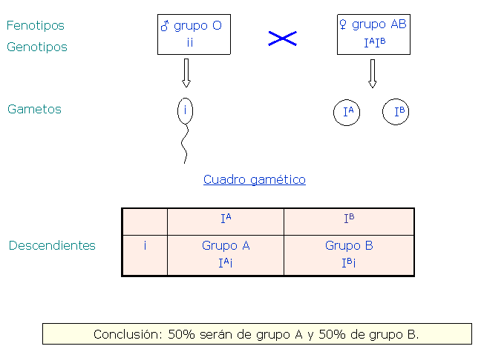
9) Los grupos sanguíneos en la especie humana están determinados por tres genes alelos: I^{A}, que determina el grupo A, I^{B}, que determina el grupo B e i, que determina el grupo O. Los genes I^{A} e I^{B} son codominantes y ambos son dominantes respecto al gen i que es recesivo. ¿Cómo podrán ser los hijos de un hombre de grupo AB y de una mujer de grupo AB? Haz un esquema de cruzamiento bien hecho. | 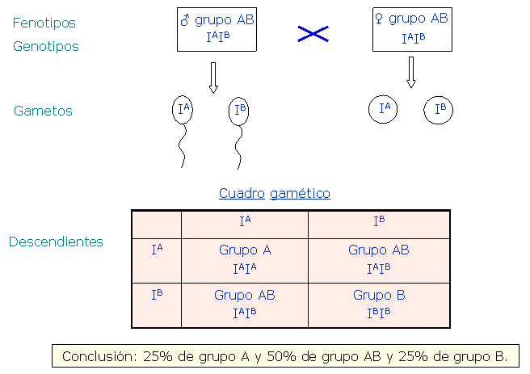
11) Ciertos caracteres, como la enfermedad de la hemofilia, están determinados por un gen recesivo ligado al cromosoma X. ¿Cómo podrán ser los descendientes de un hombre normal (XHY) y una mujer portadora (XHXh)? Haz un esquema de cruzamiento bien hecho. | 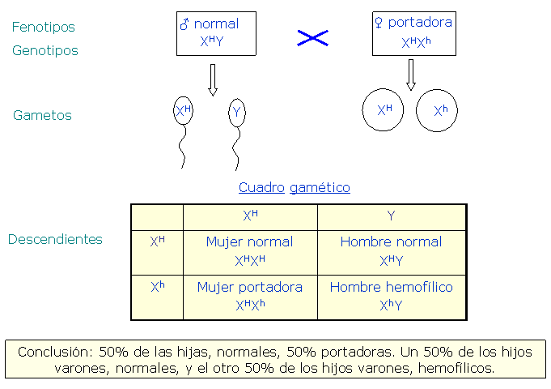
12) Ciertos caracteres, como el daltonismo, están determinados por un gen recesivo (d) ligado al cromosoma X. ¿Cómo podrán ser los descendientes de un hombre daltónico y una mujer normal no portadora? Haz un esquema de cruzamiento bien hecho. | 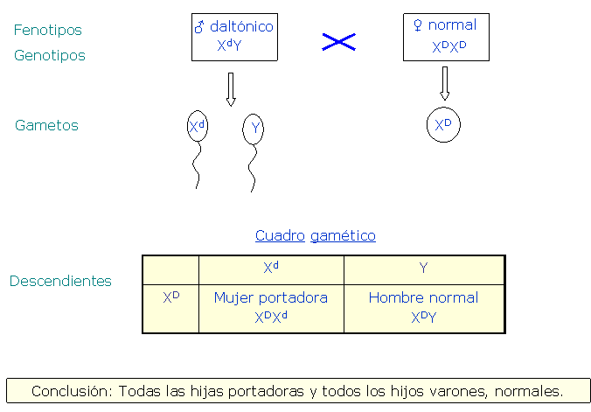
15) En los guisantes, el gen para el color de la piel tiene dos alelos: amarillo (A) y verde (a). El gen que determina la textura de la piel tiene otros dos: piel lisa (B) y rugosa (b). Se cruzan plantas de guisantes amarillos-lisos (Aa,Bb) con plantas de guisantes verdes-lisos (aa,Bb). De estos cruces se obtienen 884 Kg de guisantes. ¿Qué resultados son previsibles? Haz un esquema de cruzamiento bien hecho. | 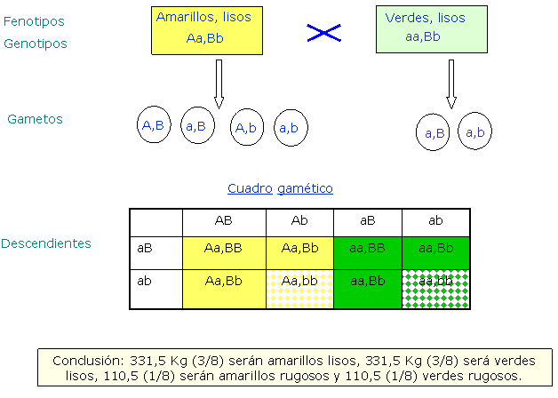
16) En los guisantes, el gen para el color de la piel tiene dos alelos: amarillo (A) y verde (a). El gen que determina la textura de la piel tiene otros dos: piel lisa (B) y rugosa (b). Se cruzan plantas de guisantes amarillos-lisos (Aa,Bb) con plantas de guisantes amarillos-lisos (Aa,Bb). De estos cruces se obtienen plantas que dan 220 Kg de guisantes ¿Cuántos kilogramos de cada clase se obtendrán? Haz un esquema de cruzamiento bien hecho. | 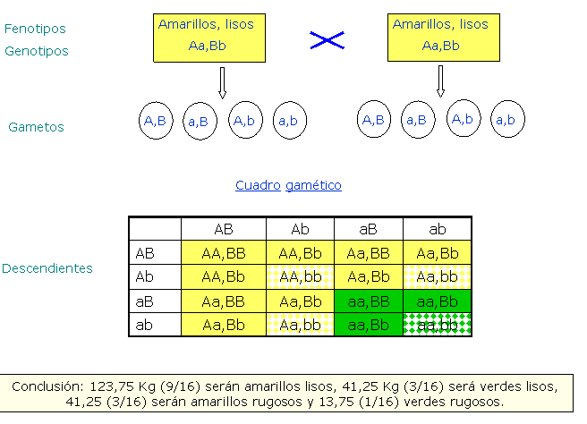
Los árboles genealógicos sirven para representar la herencia de un determinado carácter entre una serie de individuos emparentados.
En un árbol genealógico los hombres (o los machos en las especies animales o vegetales) se representan mediante cuadrados, las mujeres (o las hembras si se trata de otras especies diferentes de la especie humana) se representan mediante círculos. Los cruces se indican mediante una línea horizontal y los hijos por líneas verticales que parten del trazo horizontal. Las diferentes generaciones se indican al margen mediante números romanos. En el caso de tratarse de especies diferentes de la especie humana los llamaremos pedigrís. El estudio de la genealogía proporciona muchos datos. Veamos a continuación el siguiente ejemplo:
Un matrimonio (7, 8) ha tenido una hija enferma (12) con una determinada enfermedad genética. El padre de la niña (8) le echa la culpa a la madre, pues su padre (1) abuelo de la niña, también tiene la enfermedad. ¿Tiene razón? El análisis de la información proporcionada por este árbol nos va a permitir sacar las siguientes conclusiones. |  | 1º. El gen responsable de la enfermedad es recesivo, pues en el caso de que fuese dominante, 7 u 8 tendrían que tener la enfermedad por haber tenido una hija enferma, pues el gen de la enfermedad ha tenido que venir de uno de sus padres.  2º. Si el gen es recesivo, 12 debe ser necesariamente aa, pues si fuese Aa o AA estaría sana.  3º. Si 12 es aa, un gen a tiene que venir de su madre y el otro del padre (si se descartan mutaciones o el adulterio).  4º. Por tanto 8 no tiene razón, ya que el alelo que determina la enfermedad, proviene tanto de su mujer como de él.

